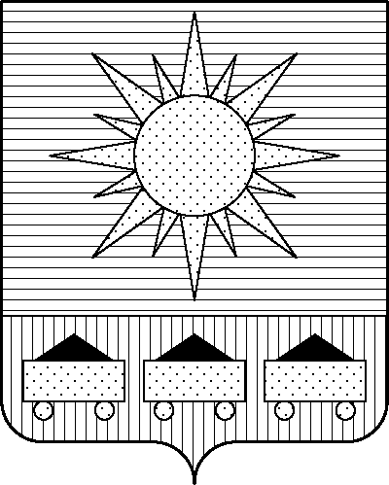

ПРИМОРСКИЙ КРАЙ

## КОНТРОЛЬНО-СЧЕТНАЯ ПАЛАТА

## АРТЕМОВСКОГО ГОРОДСКОГО ОКРУГА

### ЗАКЛЮЧЕНИЕ

18.06.2024 г. Артем № 75

На проект постановления администрации Артемовского городского округа «О внесении изменений в постановление администрации Артемовского городского округа от 28.11.2016 № 1095-па «Об утверждении муниципальной программы «Молодежь Артема» (в ред.  от 10.06.2024 № 503-па)

Заключение на проект постановления администрации Артемовского городского округа «О внесении изменений в постановление администрации Артемовского городского округа от 28.11.2016 № 1095-па «Об утверждении муниципальной программы «Молодежь Артема» (в ред. от 10.06.2024 № 503-па) (далее - проект постановления) подготовлено на основании пункта 2 статьи 157 Бюджетного кодекса РФ, раздела 8 Положения о контрольно-счетной палате Артемовского городского округа, утвержденного решением Думы Артемовского городского округа от 22.12.2005 № 254, пункта 2.4 Положения о бюджетном процессе в Артемовском городском округе, утвержденного решением Думы Артемовского городского округа от 25.05.2006 № 322, плана работы контрольно-счетной палаты на 2024 год.

Проведенной экспертизой проекта постановления установлено:

Изменение муниципальной программы «Молодежь Артема» (далее – Программа) связано с внесением изменений в объемы финансового обеспечения мероприятий, приводящие к изменению объемов финансового обеспечения реализации Программы в целом.

Проектом постановления общий объем финансового обеспечения Программы **увеличивается на 1 180,0 тыс. рублей** и составит 32 649,19962 тыс. рублей на весь период реализации Программы.

Изменяется объем финансового обеспечения мероприятий, запланированных на 2024 год. С учетом уточнения объем финансового обеспечения Программы на 2024 год составит 6 164,78730 тыс. рублей.

Объем финансового обеспечения Программы, установленный проектом постановления, не соответствует показателям решения Думы Артемовского городского округа от 05.12.2023 № 230 «О бюджете Артемовского городского округа на 2024 год и плановый период 2025 и 2026 годов» (далее - решение о бюджете № 230).

В соответствии с бюджетным законодательством заказчику программы – управлению культуры, туризма и молодежной политики администрации Артемовского городского округа, необходимо внести предложение по корректировке показателей Программы в решении о бюджете № 230.

Проектом постановления вносятся изменения в Приложение 1 «Перечень мероприятий Программы»: изменяется объем финансирования процессных мероприятий Программы **«1.1. Организация и проведение мероприятий по работе с детьми и молодежью»** в сторону увеличения на 1 180,00 тыс. рублей.

Изменяется финансирование мероприятий:

«1.1.1.6. Городской слет общественных организаций» - увеличение на 20,0 тыс. рублей (ранее средства не планировались);

«1.1.1.7. Интеллектуальная игра «Знатоки» - увеличение на 110 тыс. рублей;

«1.1.1.11. Городское мероприятие, посвященное Международному дню семей» - увеличение на 130,0 тыс. рублей;

«1.1.1.12. День молодежи» - увеличение на 500,0 тыс. рублей;

«1.1.1.16. Молодежный марафон по профилактике вредных привычек» - увеличение на 50,0 тыс. рублей;

«1.1.1.17. Форум молодежного актива» - увеличение на 350,0 тыс. рублей;

«1.1.1.22. Профильная смена «Школа КВН» - уменьшение на 230,0 тыс. рублей;

«1.1.1.23. Профильная смена «Школа молодых журналистов» - увеличение на 150,0 тыс. рублей;

в Программу добавлены мероприятия «1.1.1.26. Экологический марафон», «1.1.1.27. Конкурс поисковых работ «Семейное древо» с объемом финансирования 50 тыс. рублей по каждому мероприятию.

В связи с изменением объемов финансирования, изменения вносятся в паспорт, в текстовую часть Программы, приложение 2 к муниципальной программе.

В качестве обоснования объема финансирования мероприятий предоставлен проект постановления о внесении изменений в постановление администрации Артемовского городского округа от 08.10.2018 № 886-па «Об установлении расходных обязательств Артемовского городского округа по вопросу местного значения в области организации и осуществления мероприятий по работе с детьми и молодежью в Артемовском городском округе». Объем финансирования вышеуказанных мероприятий не превышает нормативную стоимость на организацию и проведение мероприятий, установленную в проекте постановления.

По итогам экспертизы проекта постановления администрации Артемовского городского округа «О внесении изменений в постановление администрации Артемовского городского округа от 28.11.2016 № 1095-па «Об утверждении муниципальной программы «Молодежь Артема» (в ред. от 10.06.2024 № 503-па) контрольно-счетная палата Артемовского городского предлагает учесть предложение, изложенное в данном заключении.

Председатель контрольно-счетной палаты

Артемовского городского округа Е.Г. Герасимова